Один из лидеров страхового сектора страны меняет имя

АО «Казахинстрах», один из лидеров страхового казахстанского рынка, объявило о ребрендинге. В соответствии с решением общего собрания акционеров компании, принятым 28 декабря 2018 года, новое наименование компании – Акционерное общество «Дочерняя организация Народного Банка Казахстана «Страховая компания «Халык» (сокращенно – АО «Страховая компания «Халык»).
Процесс ребрендинга включает в себя новое позиционирование компании в рамках обновленной бизнес-стратегии и коррекцию фирменного стиля. Новый логотип состоит из графического написания названия компании с использованием фирменных шрифтов группы Halyk и изображение шанырака в качестве центрального элемента фирменного знака.

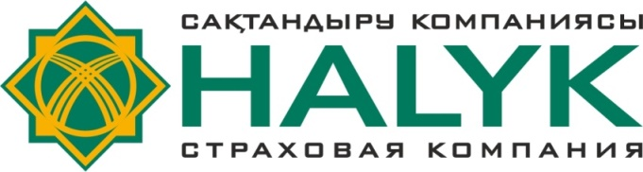

– Ребрендинг был плановым решением, обусловленным существенным усилением позиций компании и расширением ее присутствия на страховом рынке, – заявил председатель Правления АО «Страховая компания «Халык» Ерлан Камбетбаев. – Я считаю, что новый бренд повысит доверие к компании, как в розничном, так и корпоративном сегментах, в том числе за счет более четкого позиционирования компании, как дочерней структуры лидирующего казахстанского банка в составе финансовой группы Halyk».
Планируется, что технические мероприятия, связанные с ребрендингом компании, изменением ее фирменного стиля, заменой вывесок и логотипов будут завершены до конца 1 квартала 2019 года.

***
АО «Страховая компания «Халык» – крупный универсальный страховщик, входящий в структуру финансовой группы Народного Банка Казахстана. Компания традиционно входит в число лидеров среди компаний общего страхования по сбору страховых премий, активам и размеру капитала. По состоянию на 1 января 2019 года объем страховых премий составил 44,5 млрд. тенге, активов – 115,5 млрд. тенге, собственного капитала – 48,1 млрд. тенге.
В декабре 2018 года международное рейтинговое агентство A.M. Best подтвердило рейтинг финансовой устойчивости и долгосрочный кредитный рейтинг компании на уровне B++ и bbb соответственно, что является одними из наивысших рейтинговых оценок среди компаний общего страхования в Казахстане.

Контакты для СМИ:
Тимур Дильмухамбетов
+7 727 2599 899, +7 707 118 21 51
marketing@halyksk.kz

